2020学年第一学期金碧湾幼儿园期末课后托管班汇报展演活动
​汇
报
展
演
窗外寒风袭面，室内暖意融融，寒冬也阻挡不了孩子们一往直前的步伐，他们用热情积极的学习态度，学习了一首首动听的曲子，一支支优美的舞蹈，一幅幅栩栩如生的画作，今天他们将用最自信的姿态，把所学的本领展示给大家！
⒈ 架子鼓《睫毛弯弯》《奔波霸》
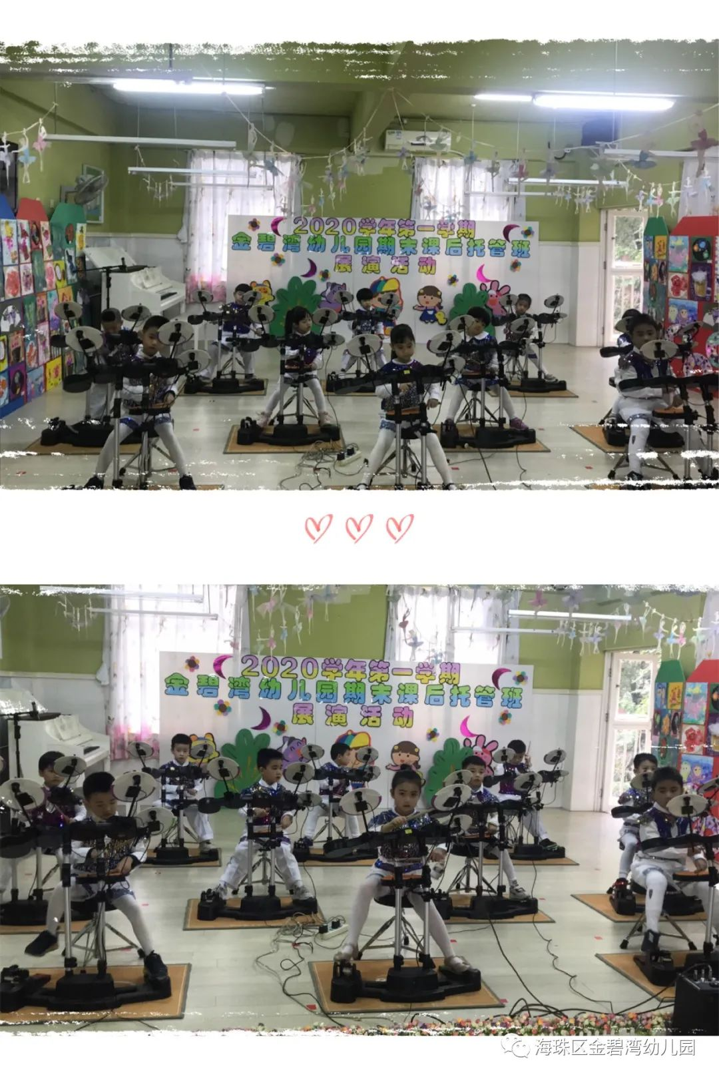
第一个节目可是相当的劲爆，它不仅有强烈的节奏，且通过两只手和双脚的相互配合，给我们带来听觉和视觉的双重震撼！
⒉ 钢琴表演《三只瞎老鼠》《印第安鼓》
《部落舞》《练习曲》
《湖上天鹅》
《农民舞曲》《牛仔之歌》
《粉刷匠》
《多年以前》《轻轻地划》
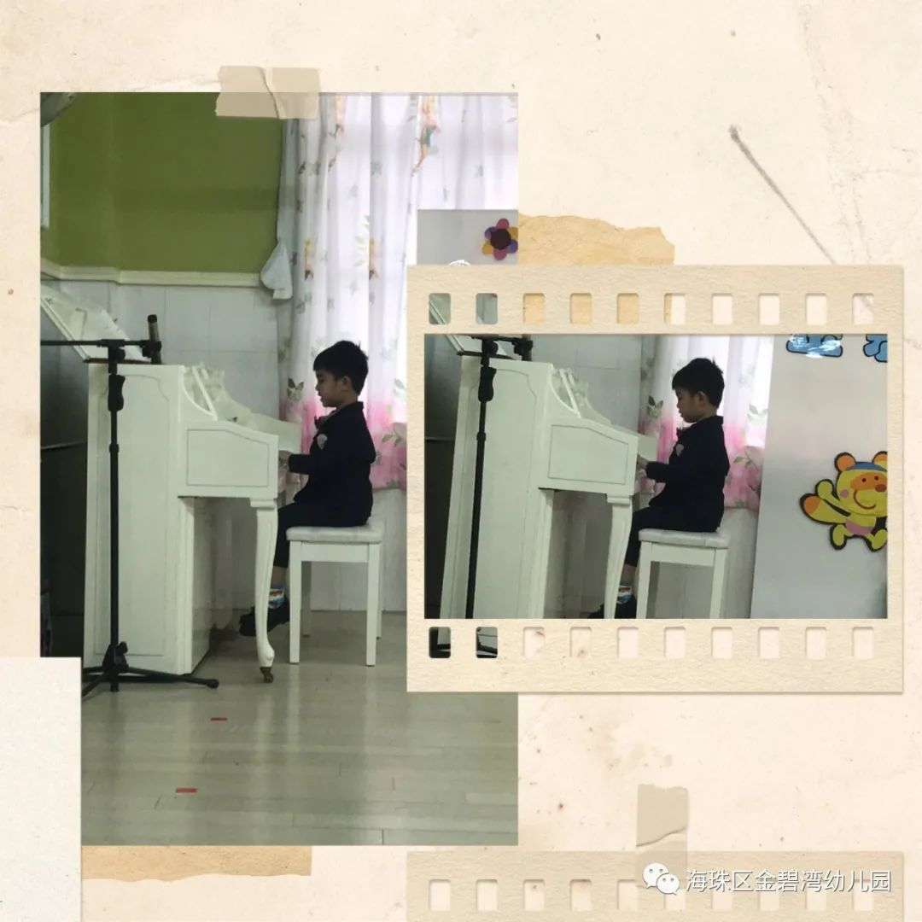
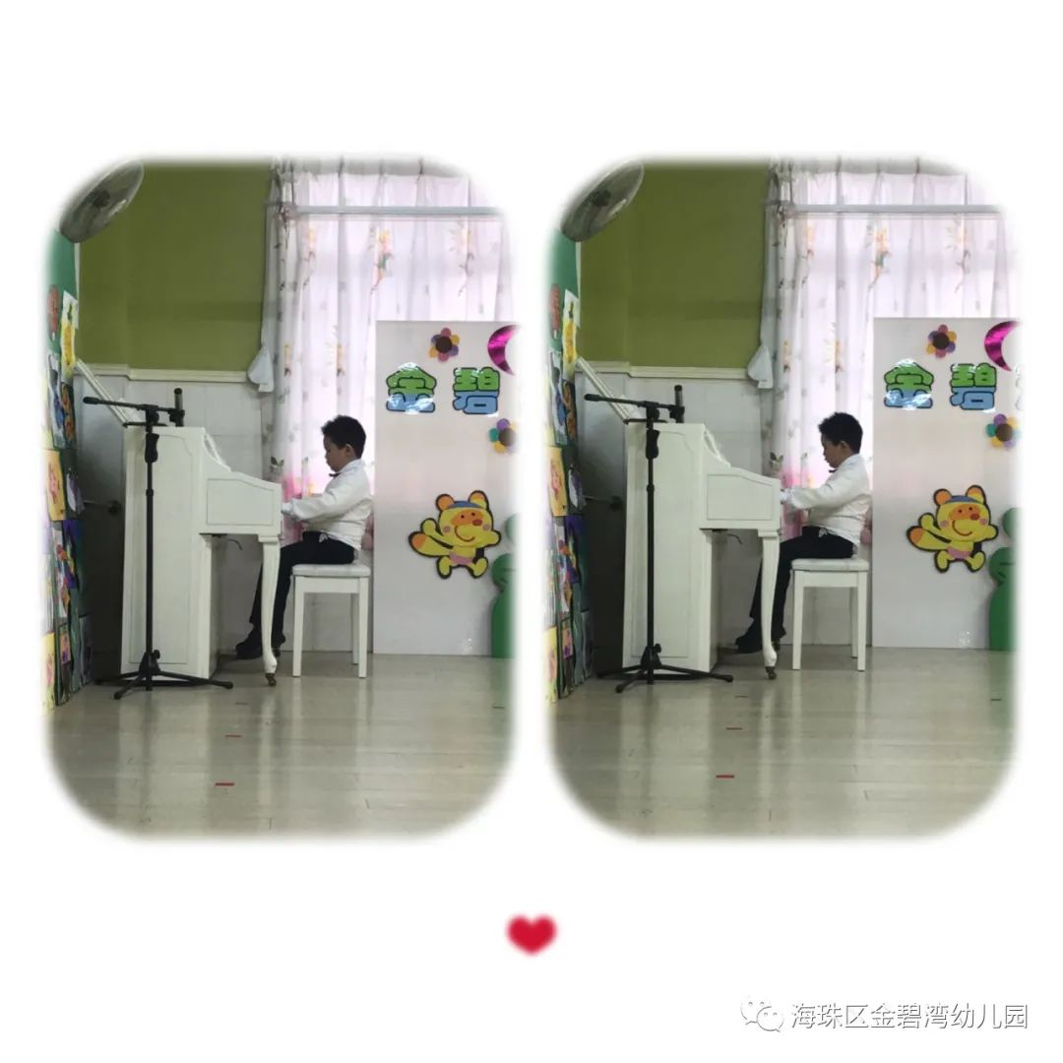
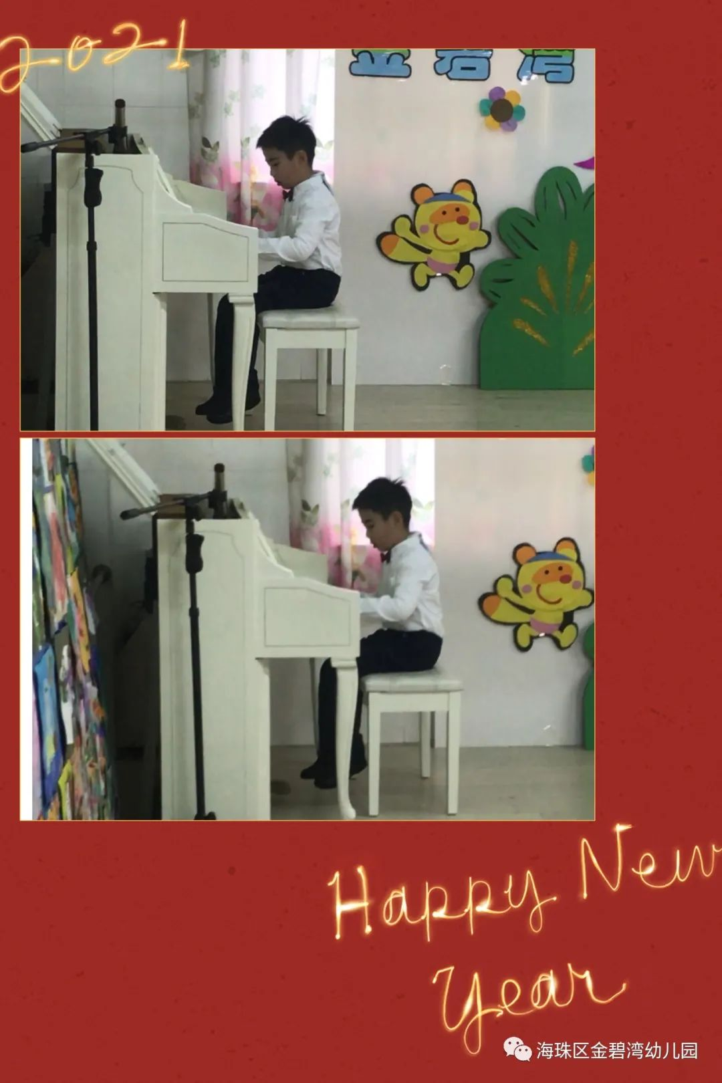
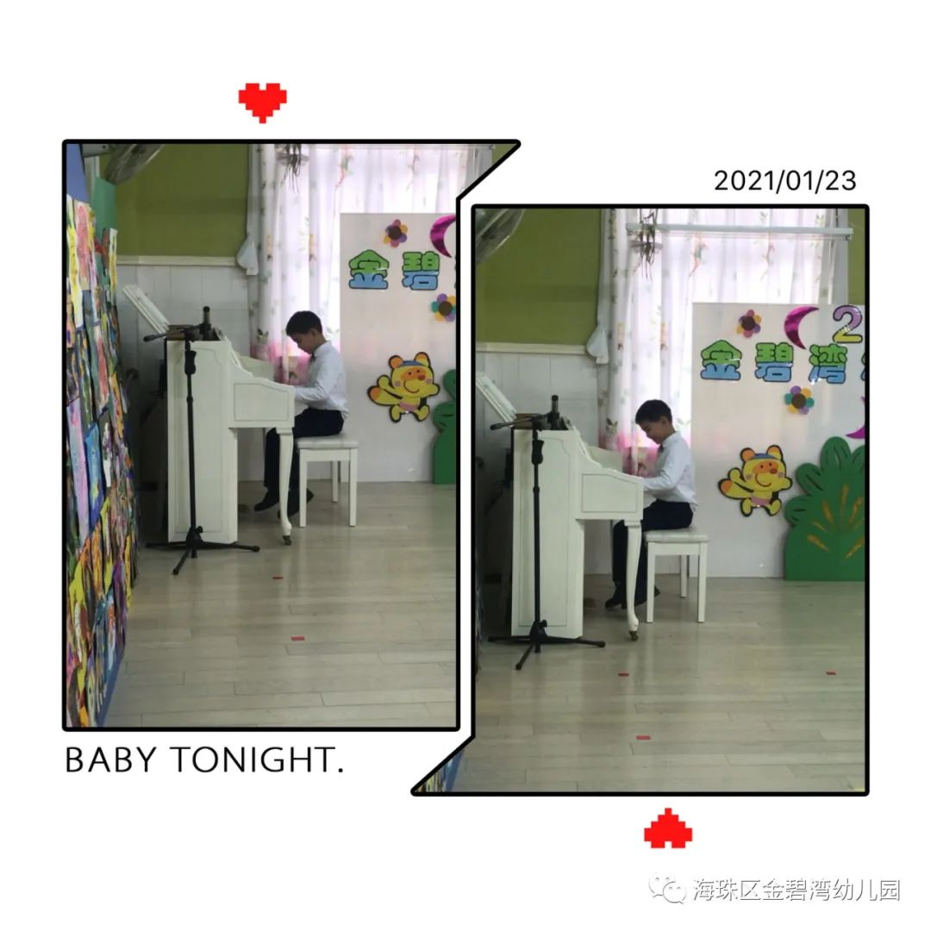
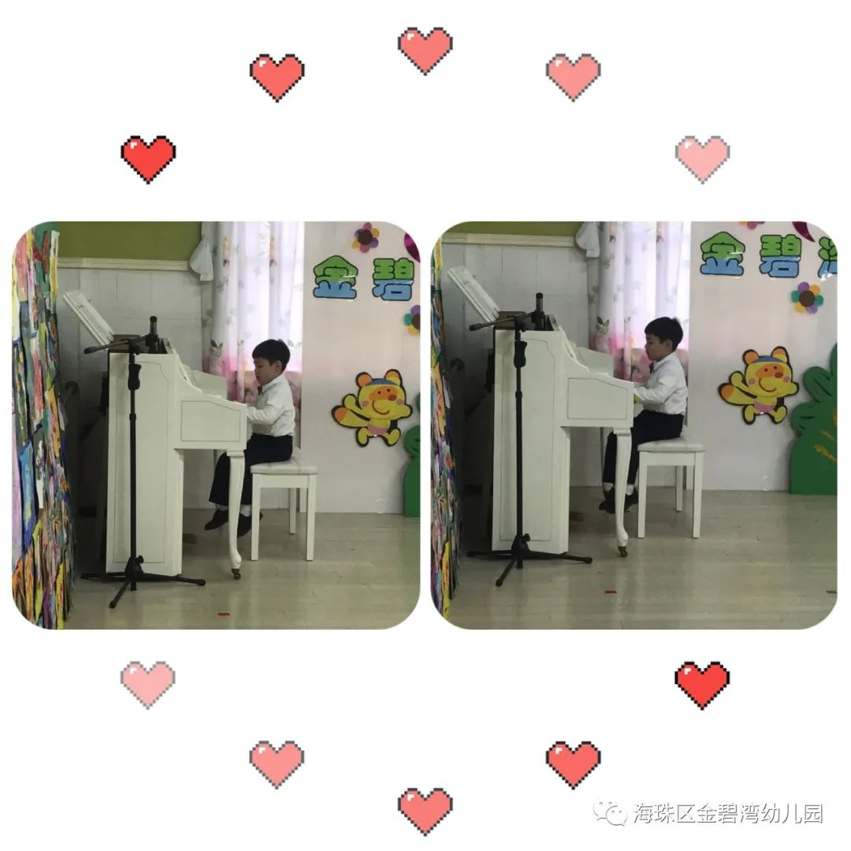
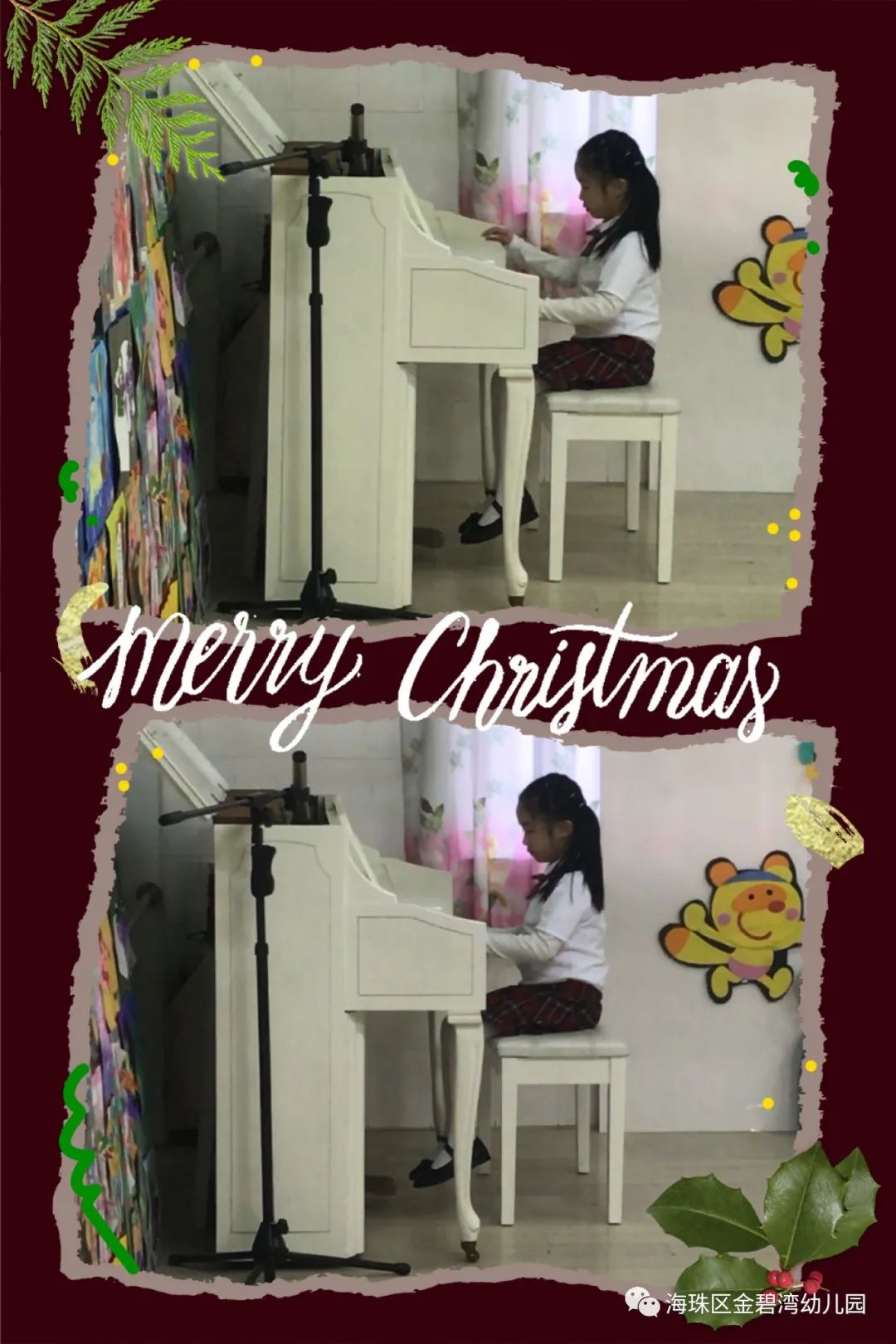
⒊ 小班舞蹈《月光童话》
小班舞蹈班的小朋友化身月光小精灵来了
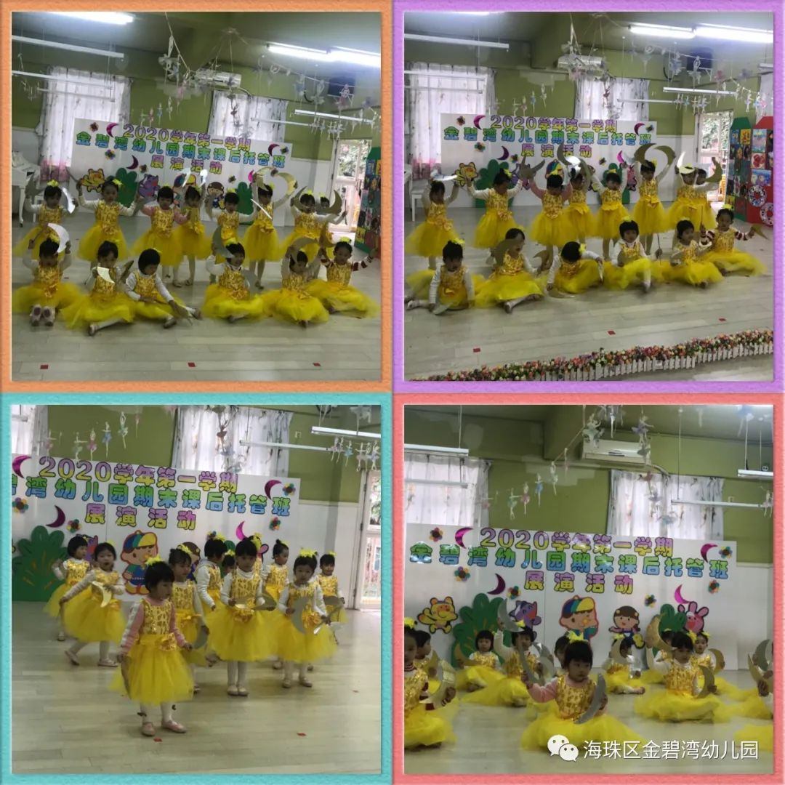
⒋ 篮球班《超人打怪兽》《拥抱梦想》
生命在于运动，运动健康生命，篮球是孩子们非常喜闻悦见的一项运动，下面有请篮球班的小朋友带来表演《超人打怪兽》《拥抱梦想》
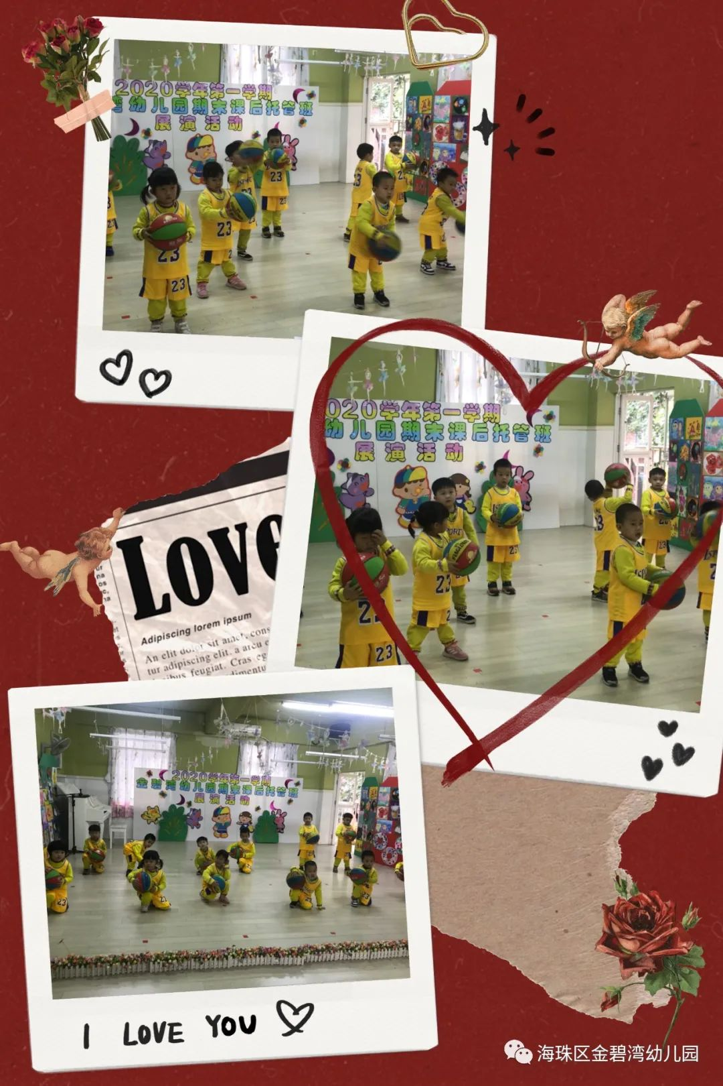
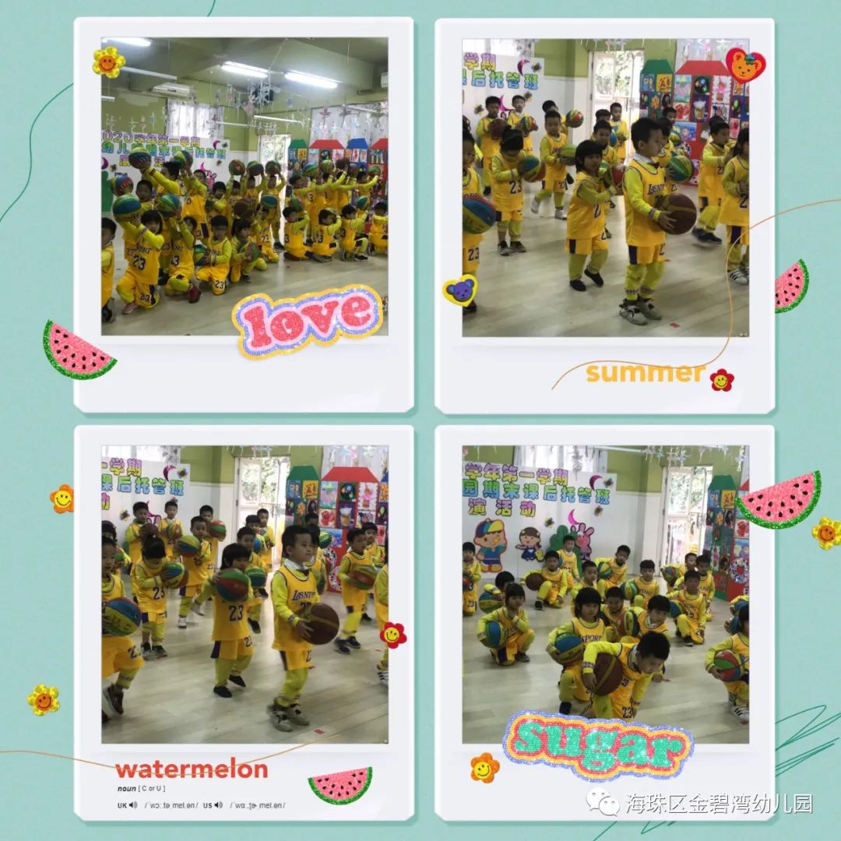
⒌中大班舞蹈班《摩登天使》
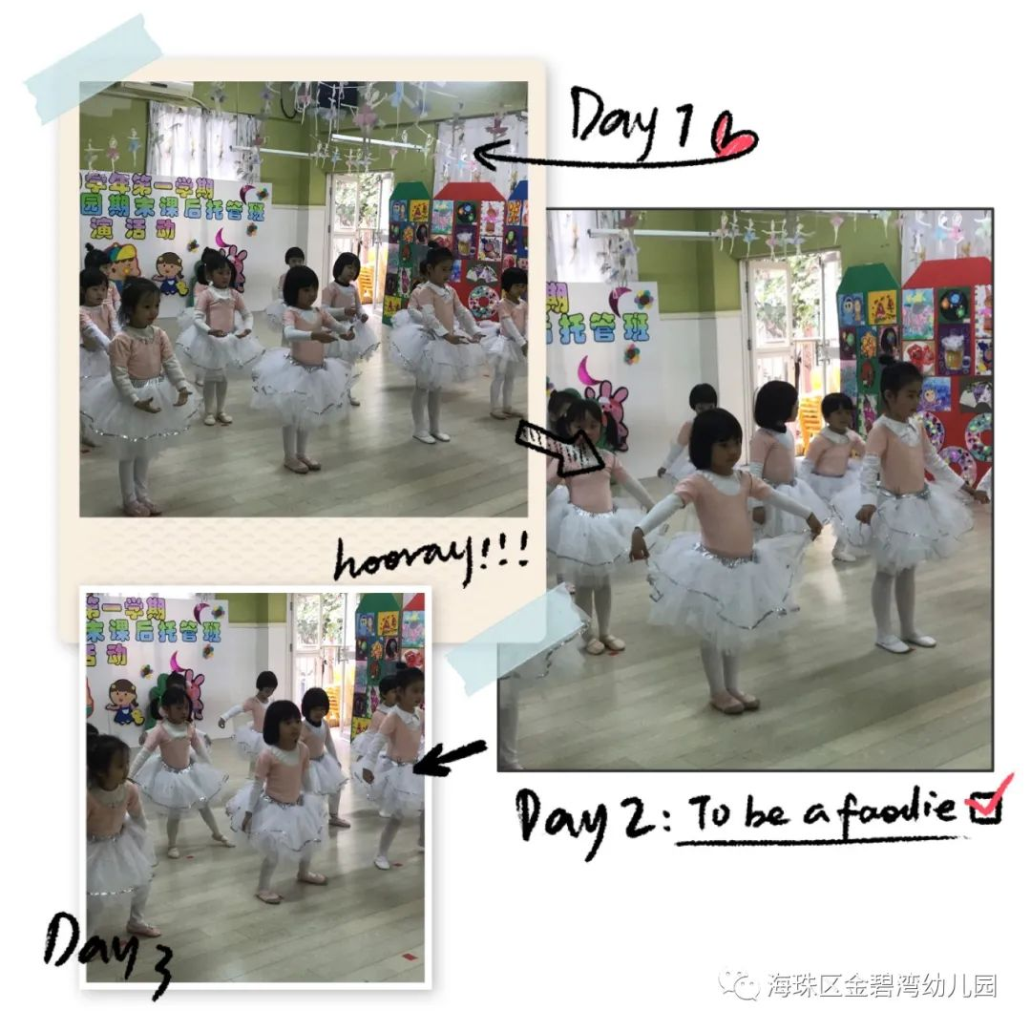
6. 语言艺术《心急的老虎》
音乐的熏陶让我们陶醉，语言的魅力让我们赏心悦目，今天有一群小动物要来表演情景剧，下面有请语言艺术班小朋友带来《心急的老虎》
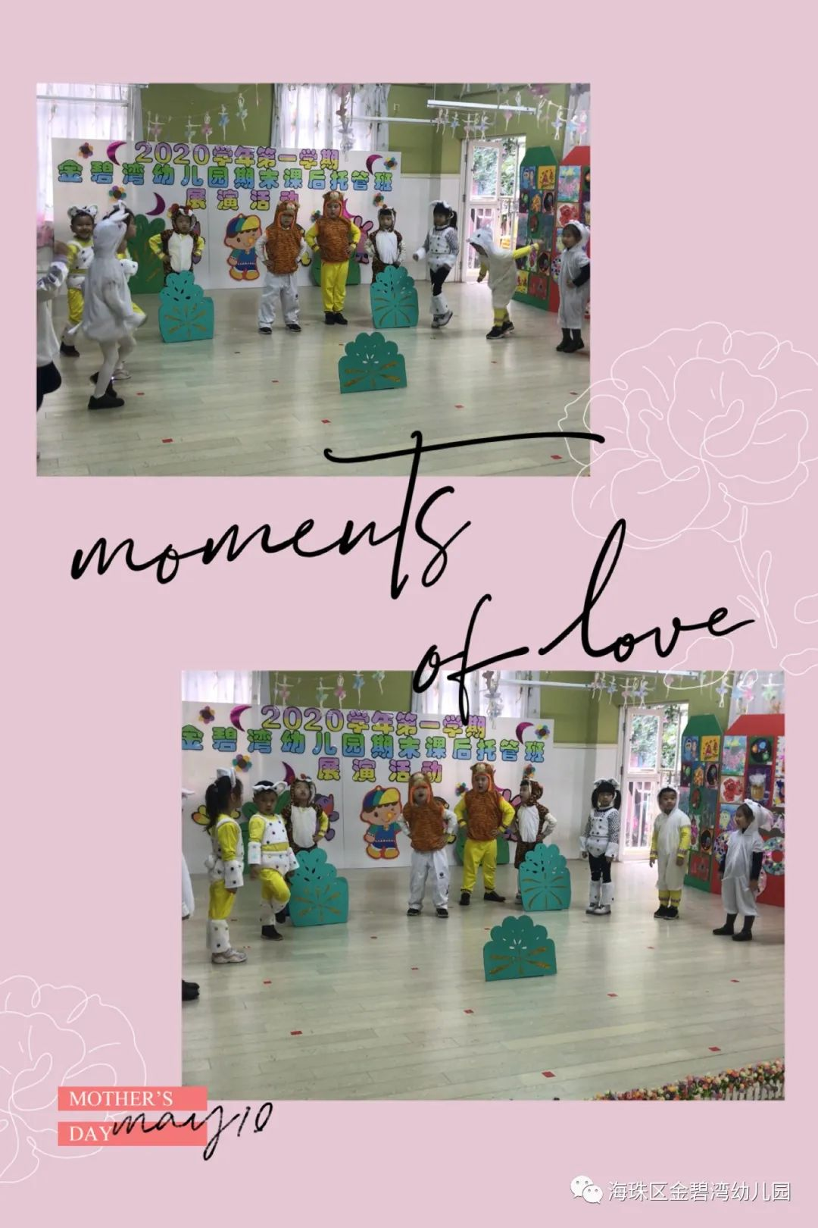
7.跆拳道班《精神小伙》
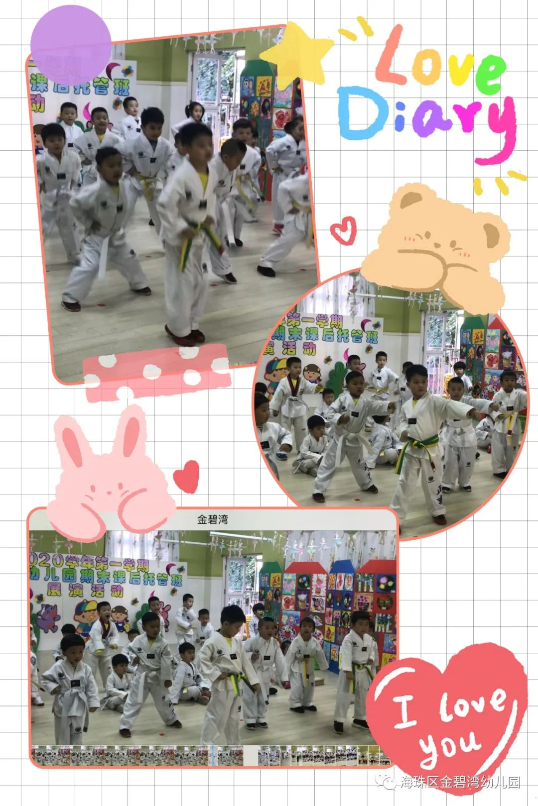
8. 原创歌曲《小小太阳历险记》
9. 合唱班《Sitara Tillo 》《歌声与微笑》
合唱班的孩子们代表幼儿园参加了第十六届德艺双馨公益盛典并取得了广东赛区金奖
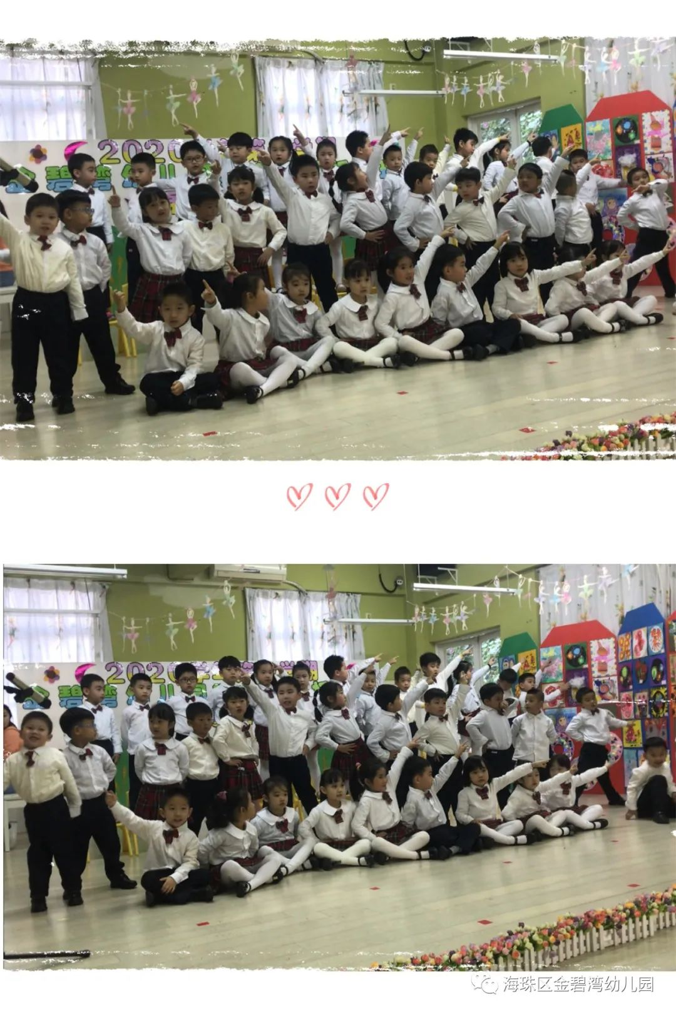
金碧湾幼儿园是一所艺术特色的幼儿园，我们的孩子们都非常的爱唱歌跳舞，孩子们经常代表幼儿园到各地参加各种比赛，并且取得了声乐类幼儿组的金奖。
10. 园长妈妈为参加中国少儿小金钟大赛的小朋友颁奖
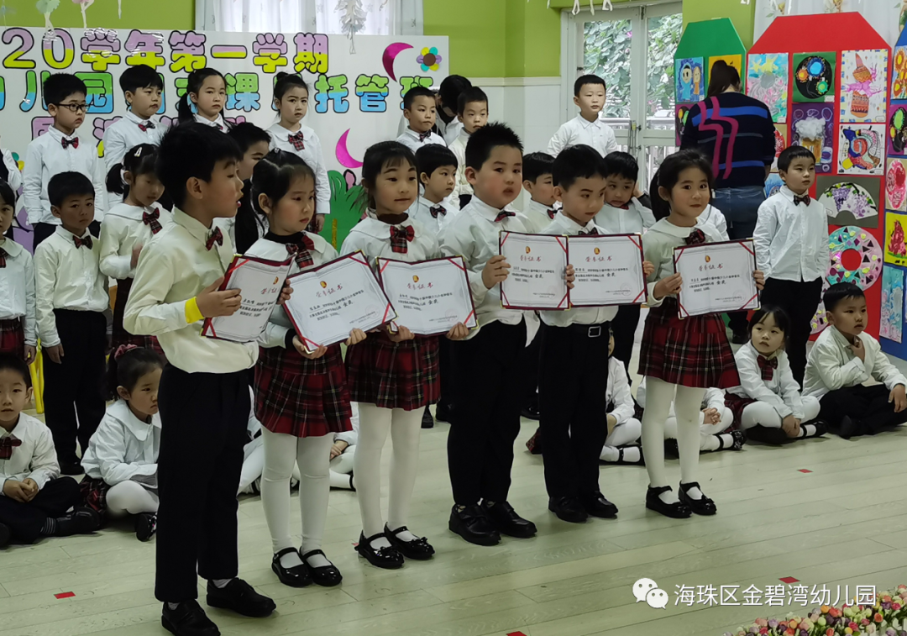
11. 园长妈妈为参加德艺双馨公益盛典的小朋友颁奖
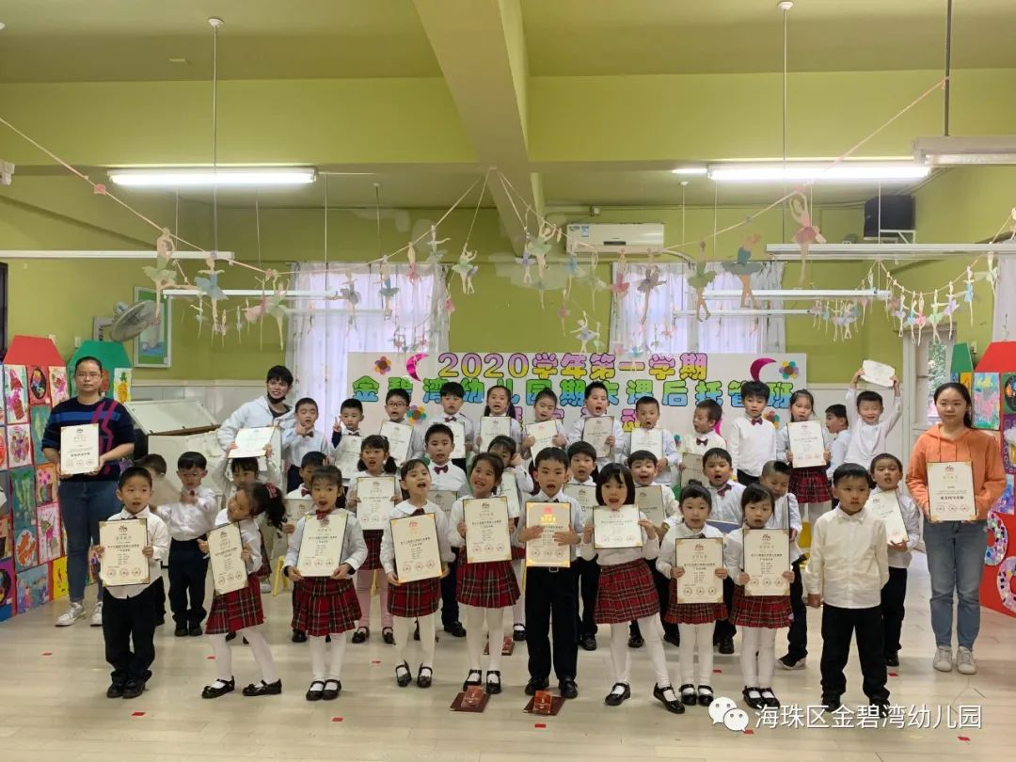
12. “鸿洋追梦儿童合唱团”建团仪式
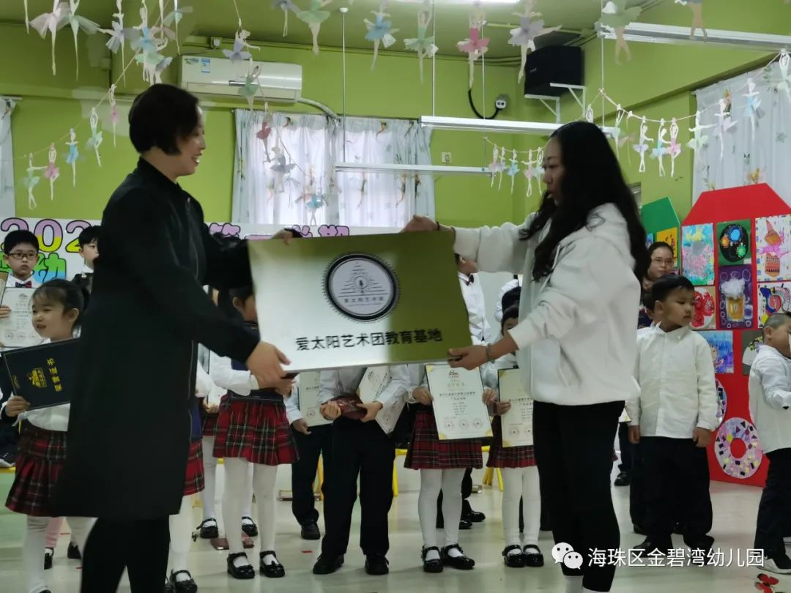
13. 园长妈妈为合唱团团员授团员证
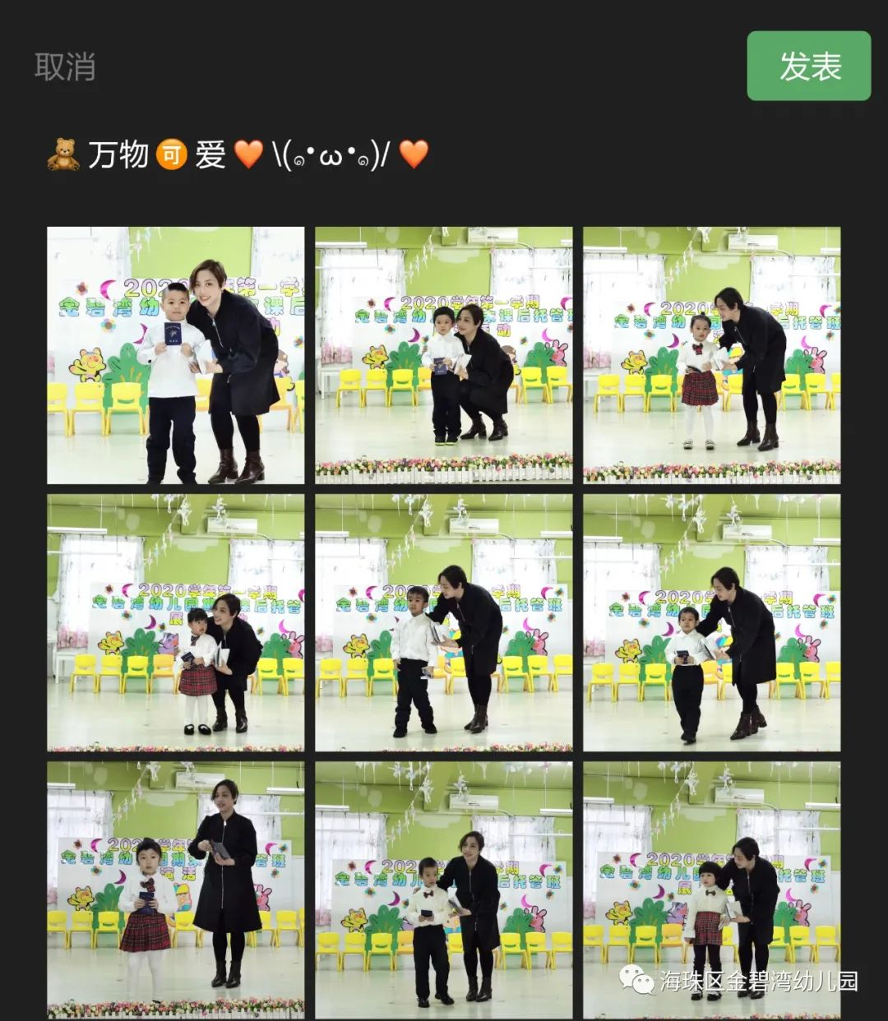
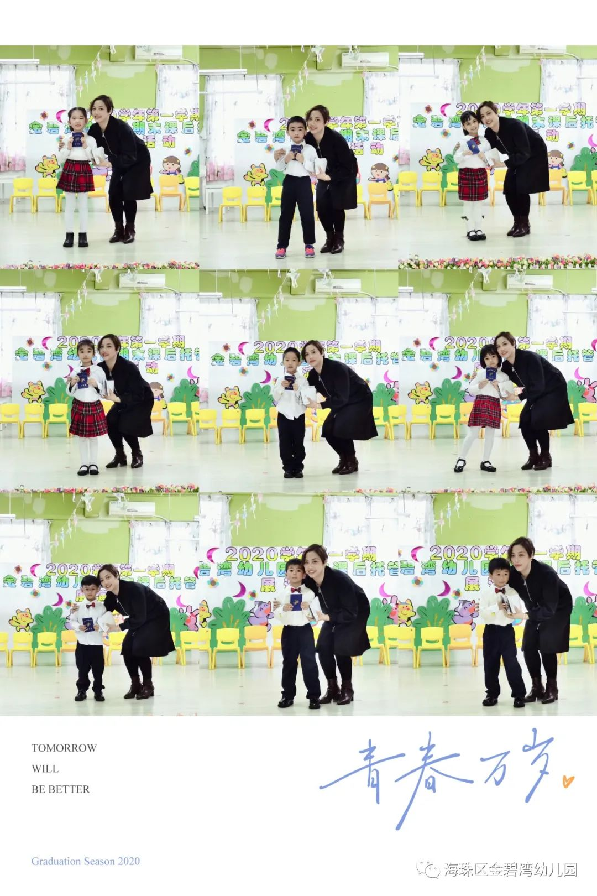
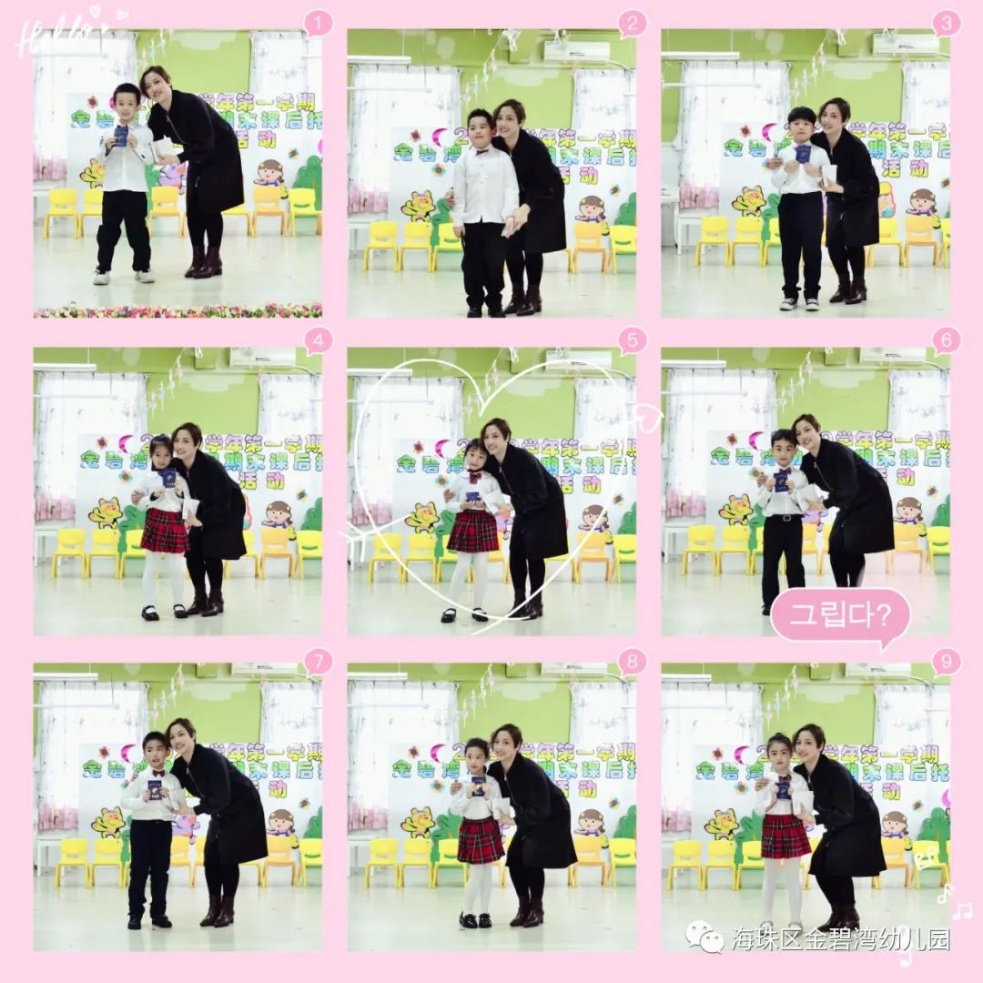
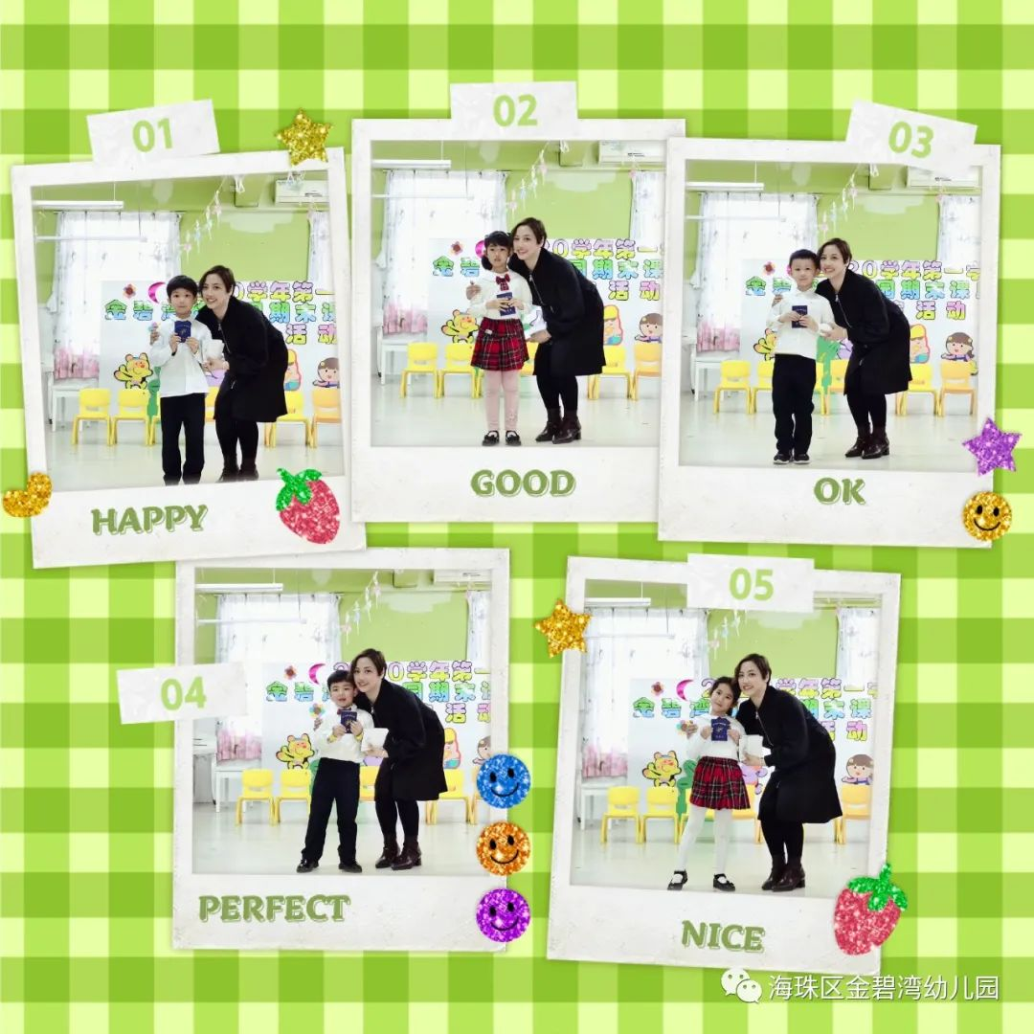
14. 爱太阳艺术团负责人宣布下学期合唱团计划
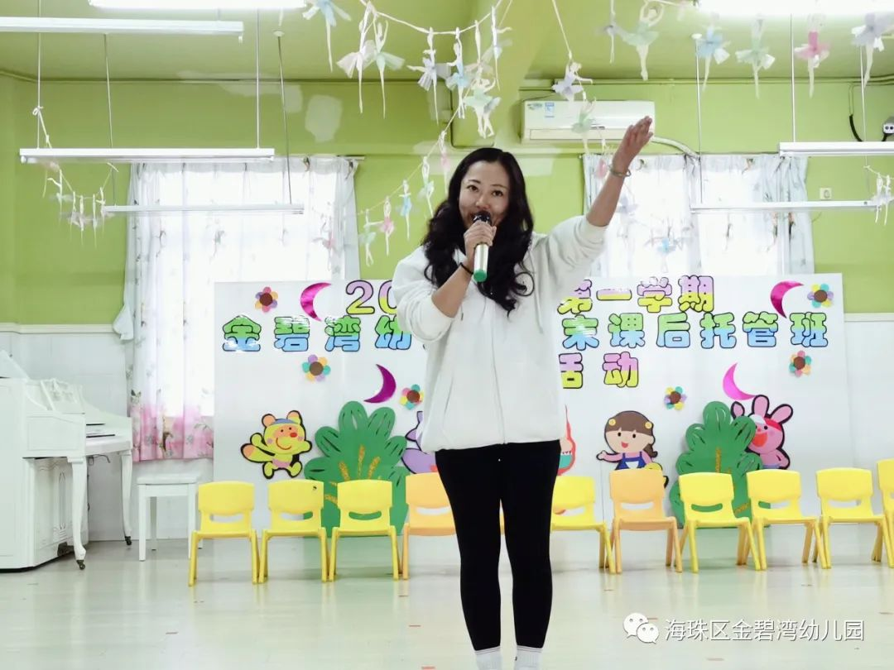
15. 园长妈妈为优秀学员颁发奖状和礼物
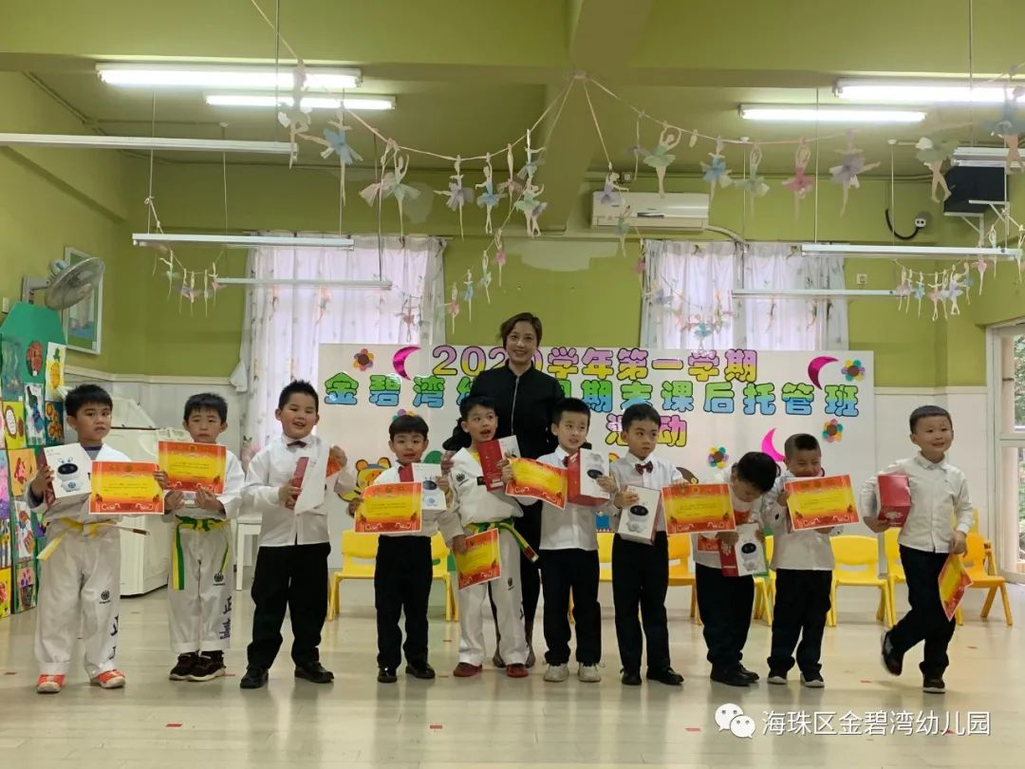
经过了5个月的熏陶，经过了5个月的学习，我们课后班的课程即将结束了，孩子们在这里共同渡过了愉快而又难忘的时刻，我们会永远记住今天这难忘的时刻，我们会永远记住你们此刻的笑脸，希望孩子们在下学期继续用自己的努力来成就更加出色的人生！

